ภาพกิจกรรมโครงการตรวจคัดกรองสุขภาพเด็กก่อนวัยเรียนในสังกัดเทศบาลนครรังสิต
1. โรงเรียนนครรังสิต รัตนโกสินทร์ วันที่ 25 กรกฎาคม 2562 เวลา 8.30 - 10.30 น.

Physical Examination (PE)
- ลงทะเบียน

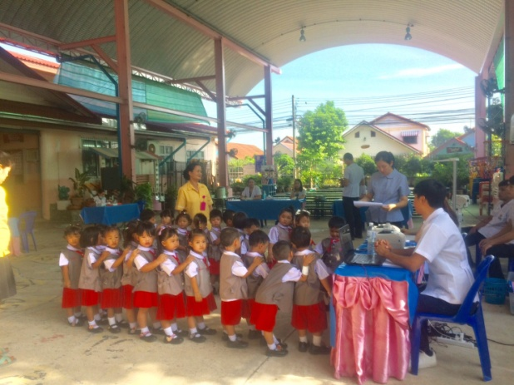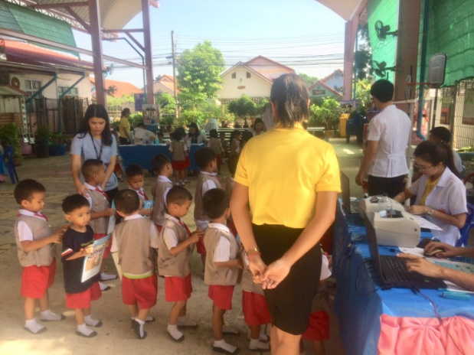

- ชั่งน้ำหนัก วัดส่วนสูง เพื่อวัดดัชนีมวลกาย

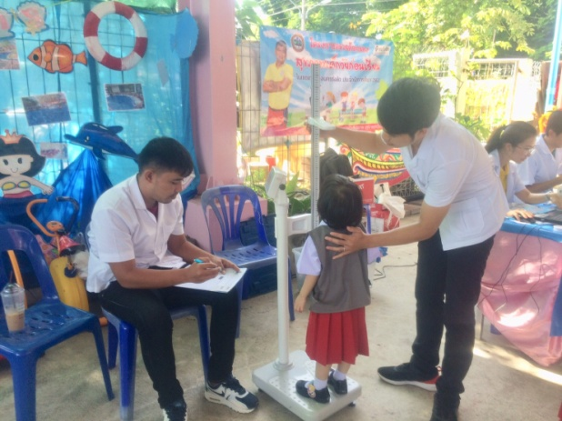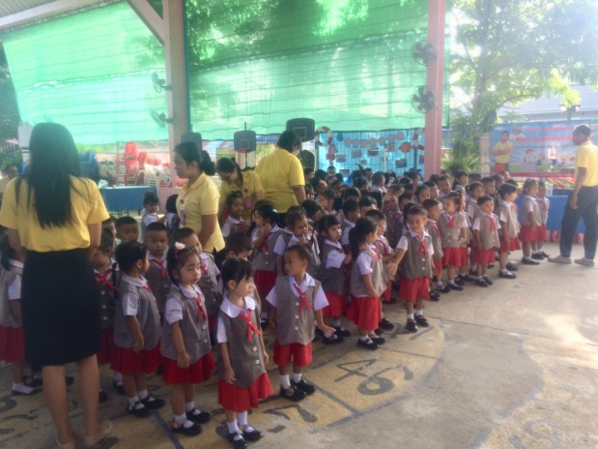

- ประเมินพัฒนาการตามวัย

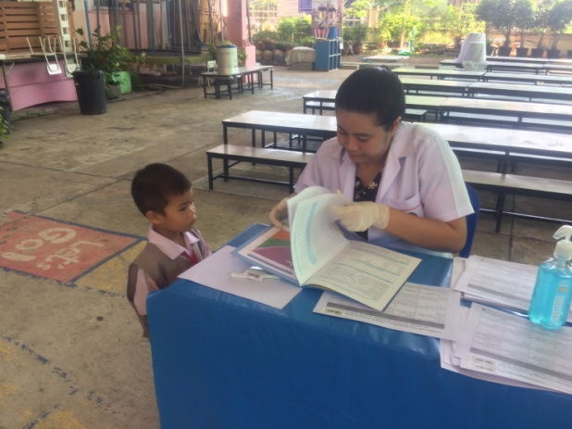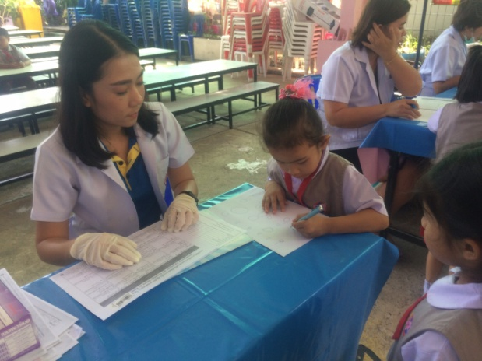
- ตรวจร่างกายทั่วไปโดยแพทย์

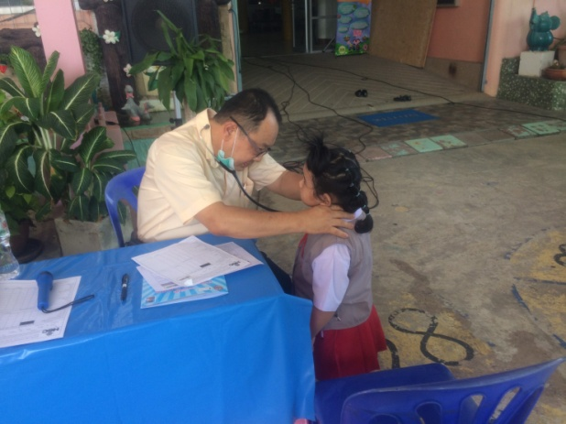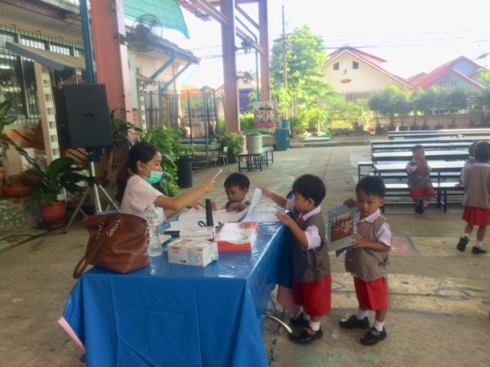

- ตรวจสายตาทั่วไปตาบอดสี

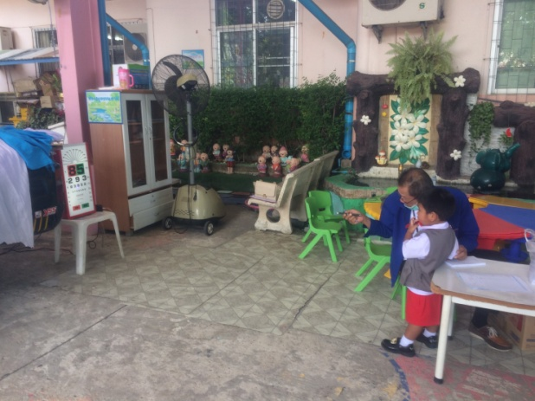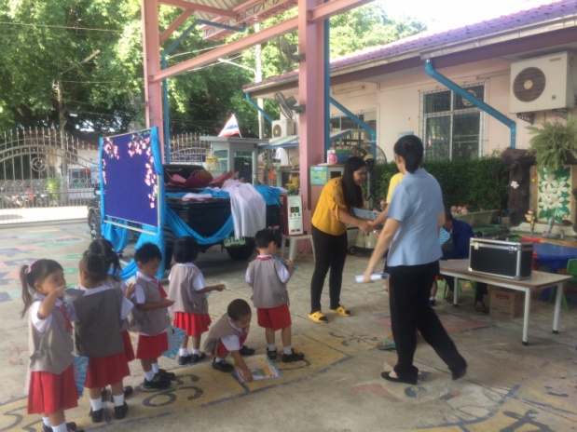

นักเรียนโรงเรียนนครรังสิต รัตนโกสินทร์

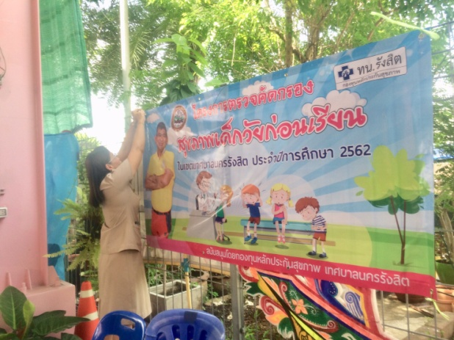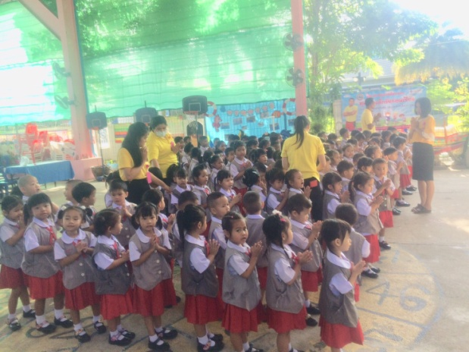

2. โรงเรียนนครรังสิต เพียรปัญญา วันที่ 26 กรกฎาคม 2562 เวลา 8.30 - 10.30 น.

Physical Examination (PE)
- ลงทะเบียน

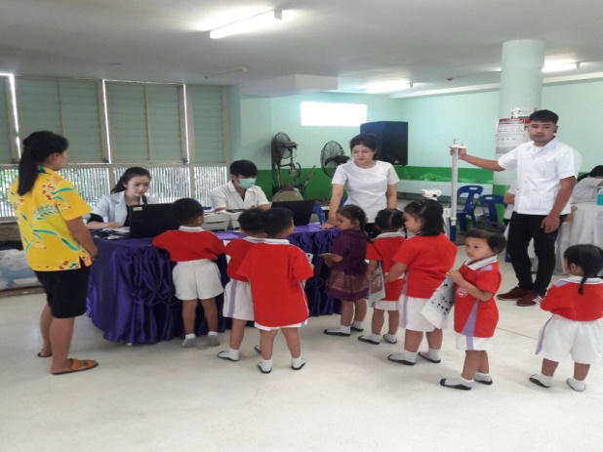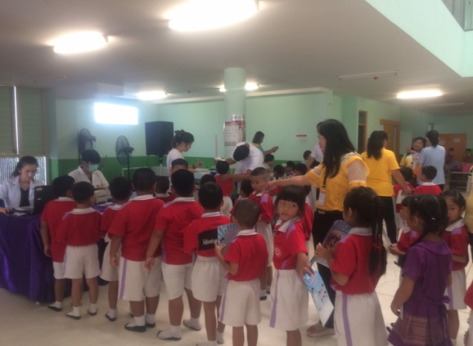

- ชั่งน้ำหนัก วัดส่วนสูง เพื่อวัดดัชนีมวลกาย

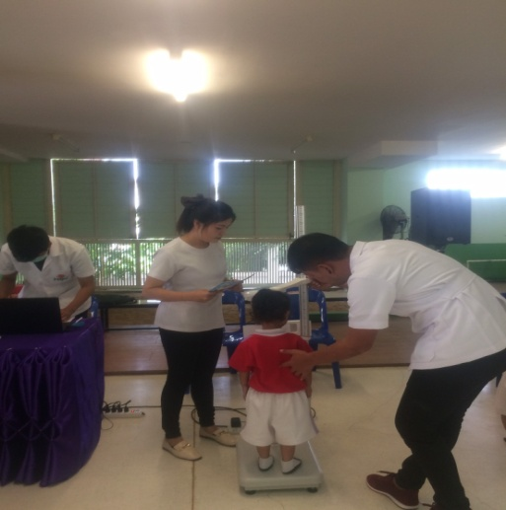

- ประเมินพัฒนาการตามวัย

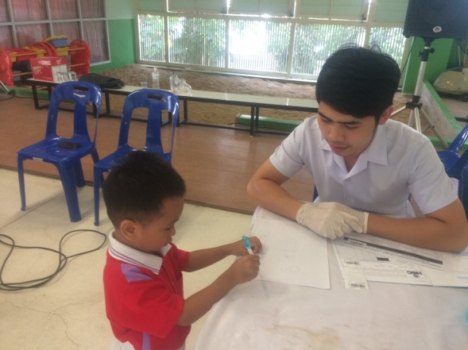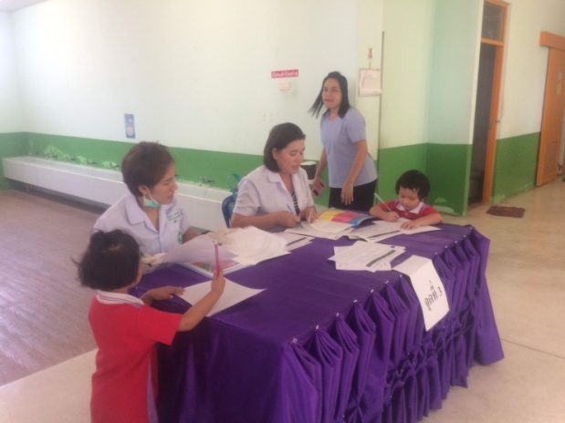

- ตรวจร่างกายทั่วไปโดยแพทย์

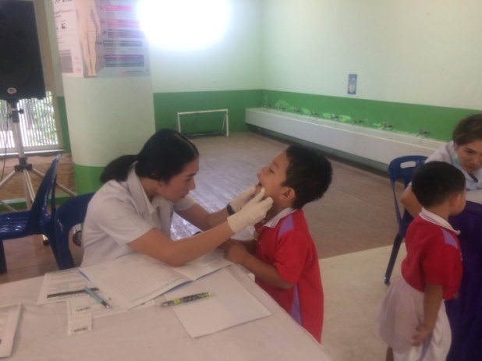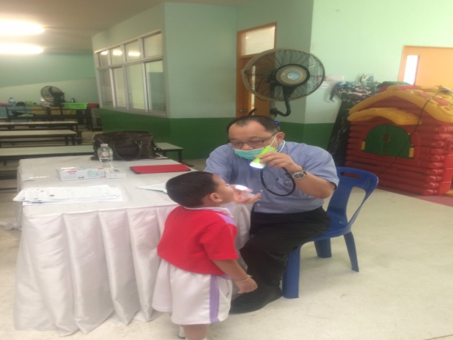

- ตรวจสายตาทั่วไปตาบอดสี

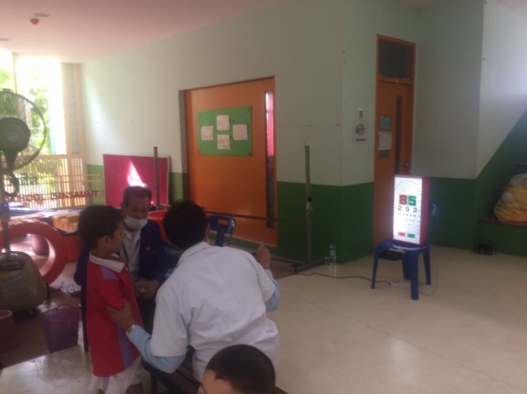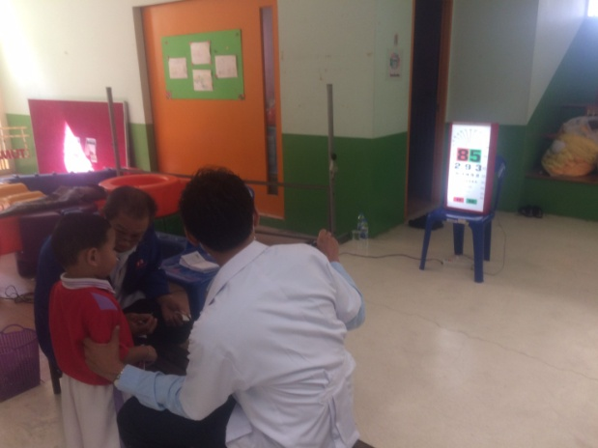

นักเรียนโรงเรียนนครรังสิต เพียรปัญญา

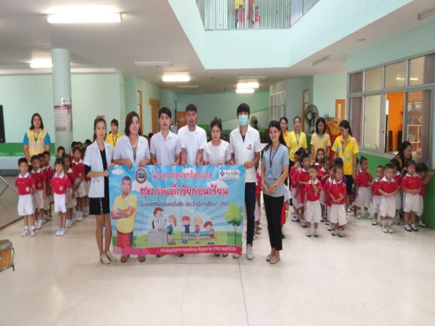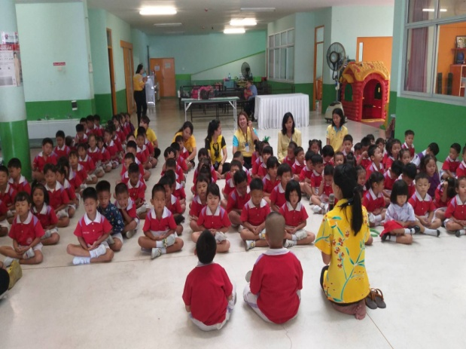

3. โรงเรียนนครรังสิต เทพธัญญะอุปถัมภ์ วันที่ 30 กรกฎาคม 2562 เวลา 8.30 - 10.30 น.

Physical Examination (PE)
- ลงทะเบียน

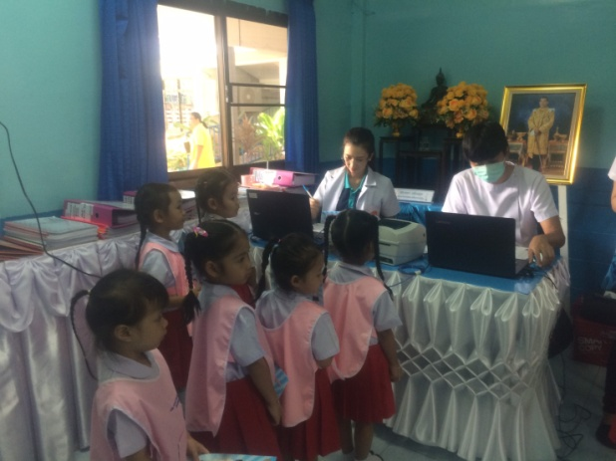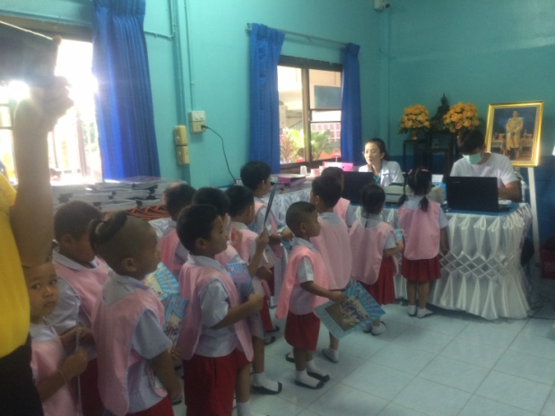

- ชั่งน้ำหนัก วัดส่วนสูง เพื่อวัดดัชนีมวลกาย

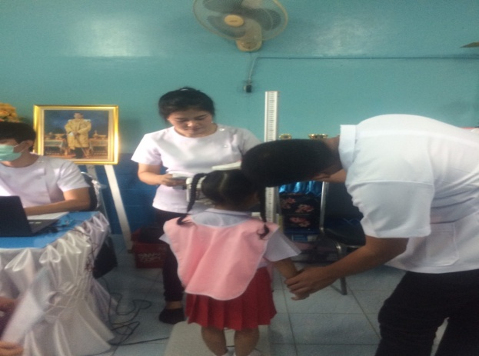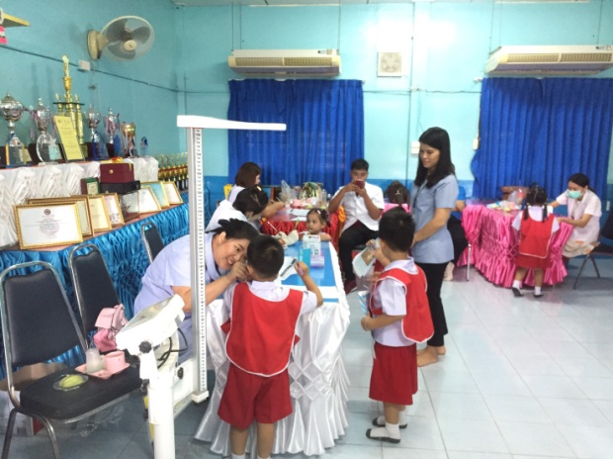

- ประเมินพัฒนาการตามวัย

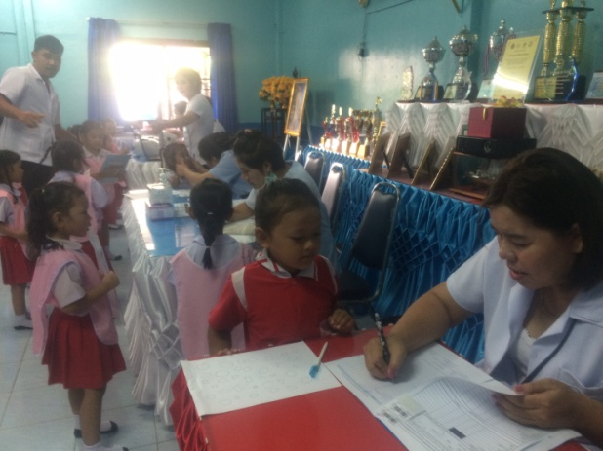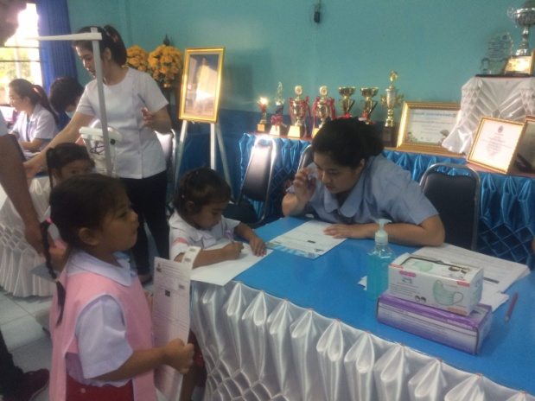

- ตรวจร่างกายทั่วไปโดยแพทย์

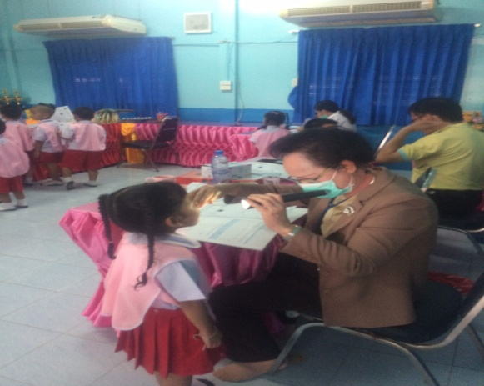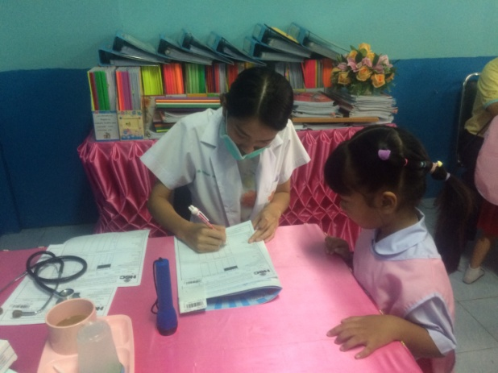

- ตรวจสายตาทั่วไปตาบอดสี

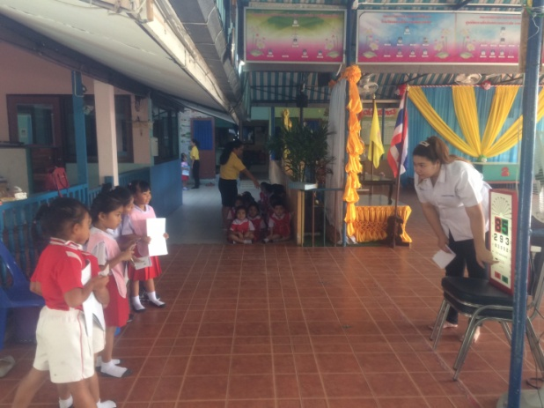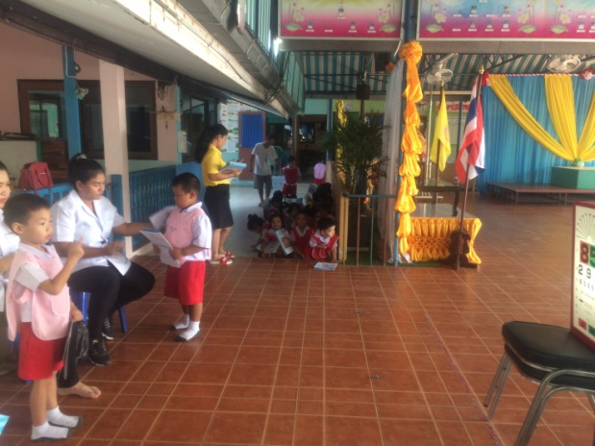

นักเรียนโรงเรียนนครรังสิต เทพธัญญะอุปถัมภ์

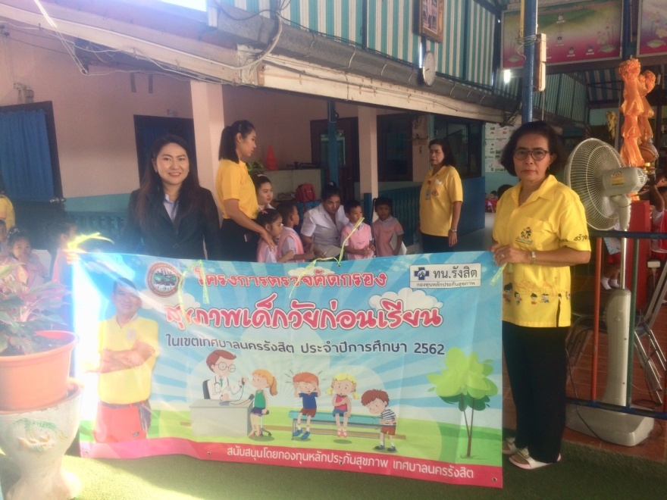

4.ศูนย์พัฒนาเด็กเล็กเทศบาลนครรังสิต เอื้ออาทรรังสิต วันที่ 30 กรกฎาคม 2562 เวลา 8.30 - 10.00 น.

Physical Examination (PE)
- ลงทะเบียน และชั่งน้ำหนัก วัดส่วนสูง เพื่อวัดดัชนีมวลกาย

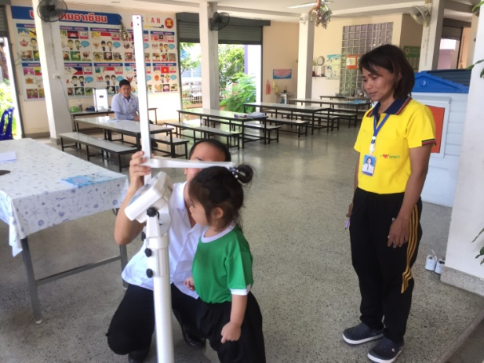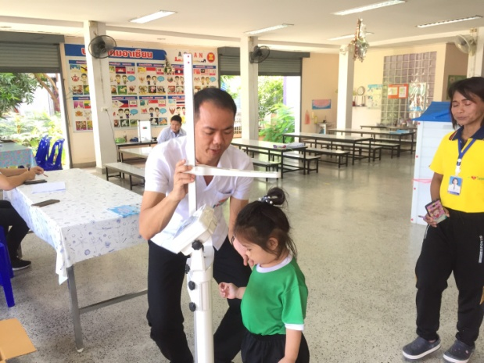

- ประเมินพัฒนาการตามวัย

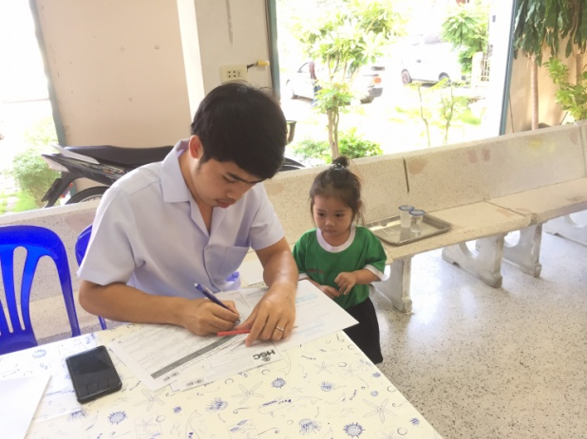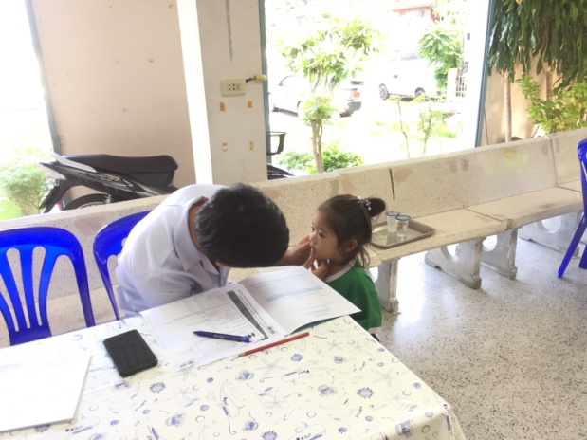

- ตรวจร่างกายทั่วไปโดยแพทย์

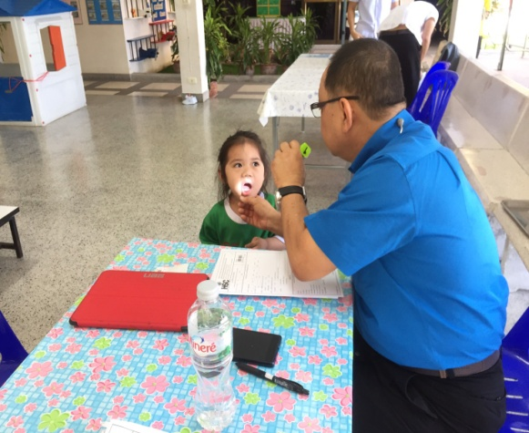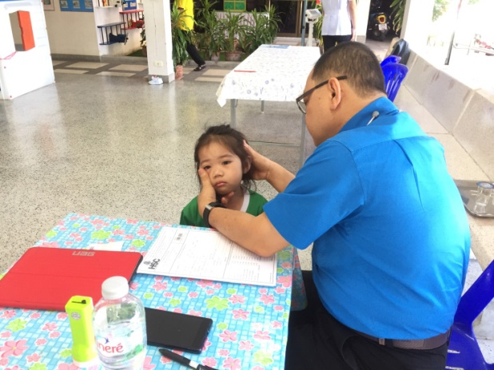

- ตรวจสายตาทั่วไปตาบอดสี

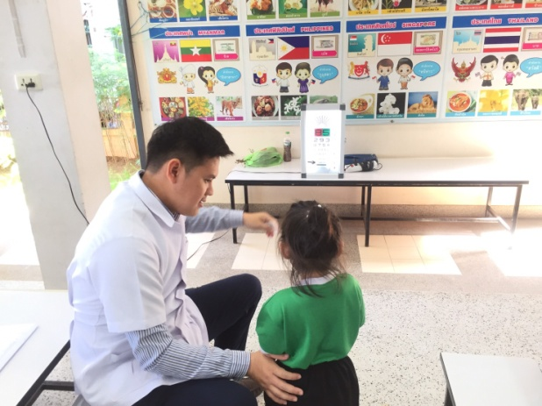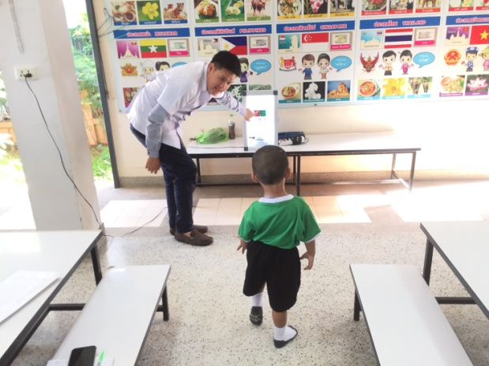

5. โรงเรียนนครรังสิต สิริเวชชะพันธ์ วันที่ 31 กรกฎาคม 2562 เวลา 8.30 - 10.30 น.

Physical Examination (PE)
- ลงทะเบียน

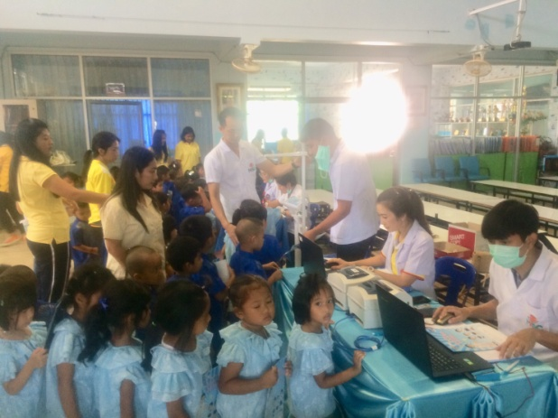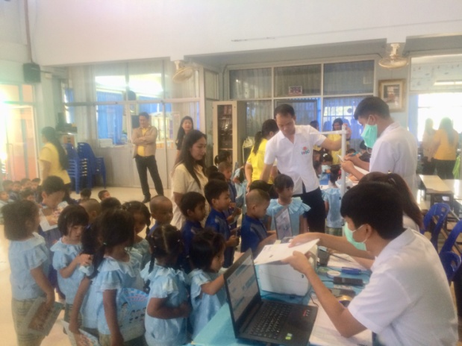

- ชั่งน้ำหนัก วัดส่วนสูง เพื่อวัดดัชนีมวลกาย

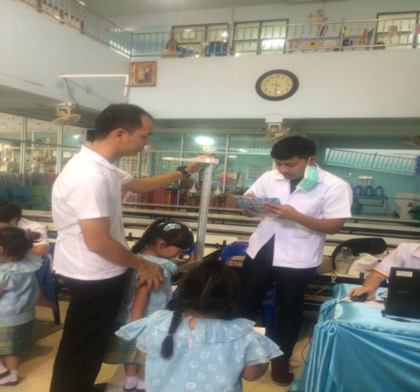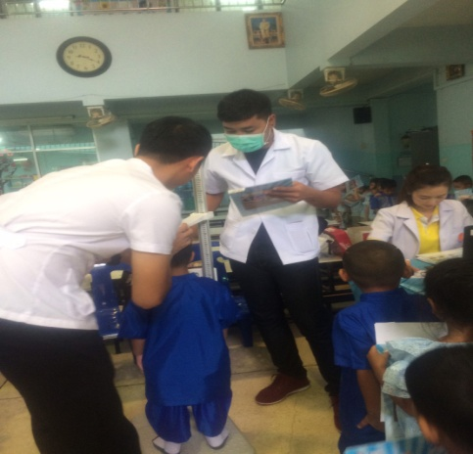

- ประเมินพัฒนาการตามวัย

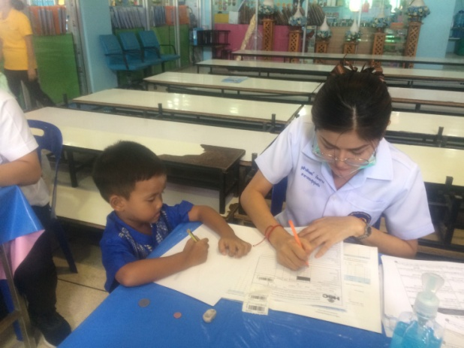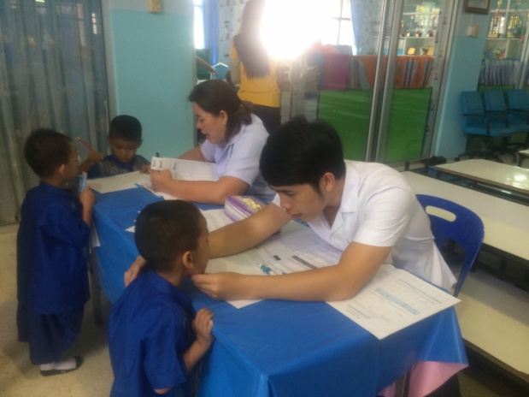

- ตรวจร่างกายทั่วไปโดยแพทย์

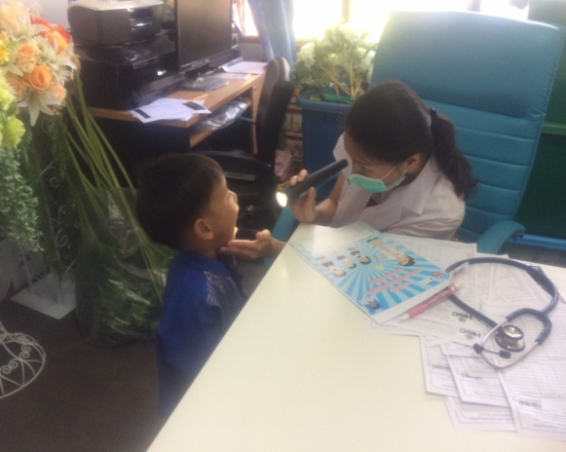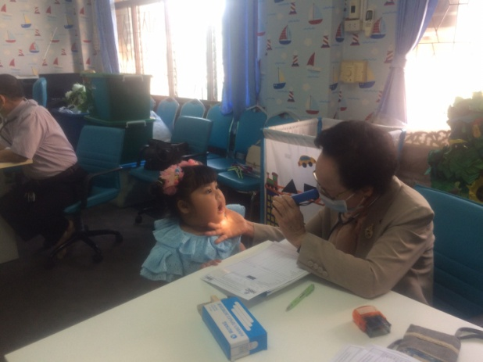

- ตรวจสายตาทั่วไปตาบอดสี

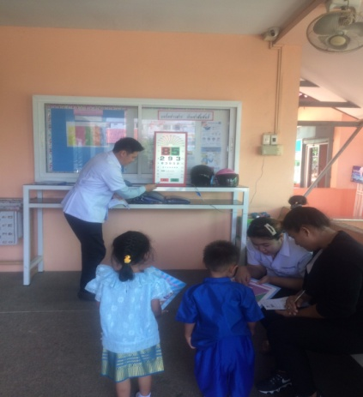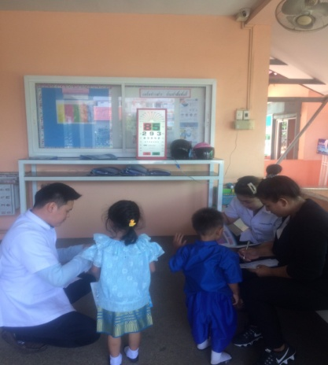

นักเรียนโรงเรียนนครรังสิต สิริเวชชะพันธ์

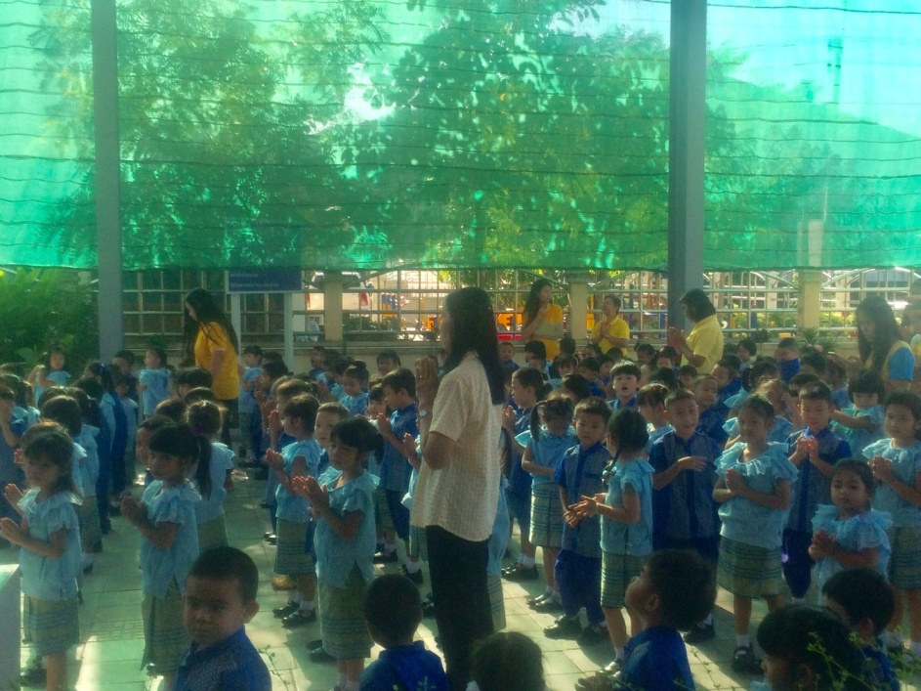
6. โรงเรียนนครรังสิต เปรมปรีดิ์ วันที่ 1 สิงหาคม 2562 เวลา 8.30 - 10.30 น.

Physical Examination (PE)
- ลงทะเบียน

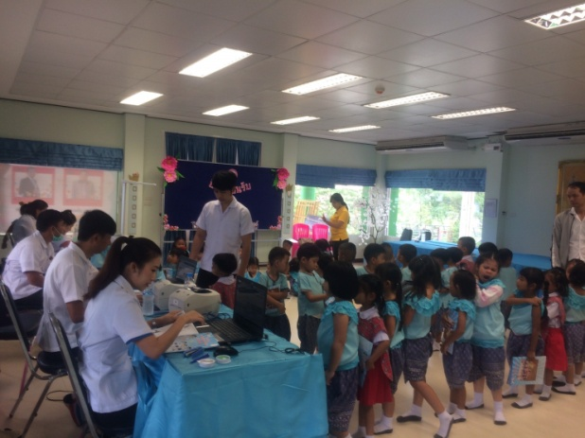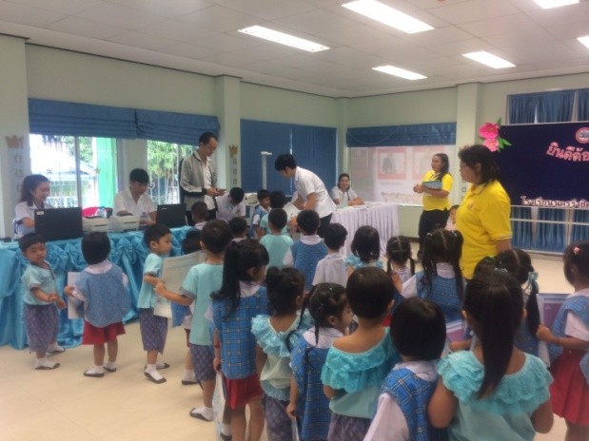

- ชั่งน้ำหนัก วัดส่วนสูง เพื่อวัดดัชนีมวลกาย

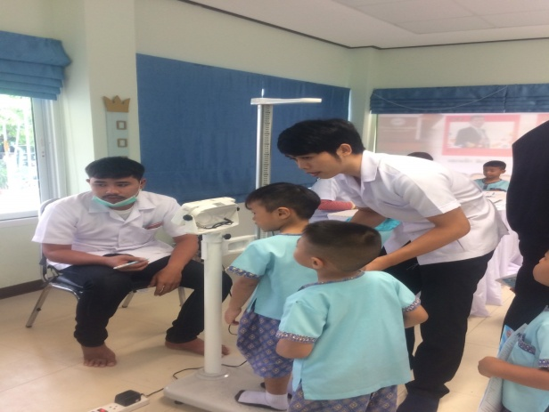

- ประเมินพัฒนาการตามวัย

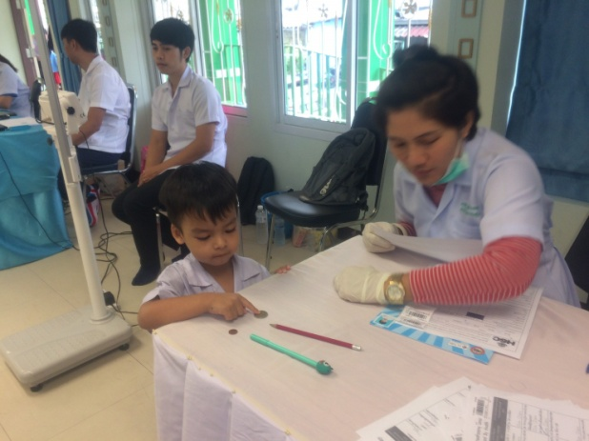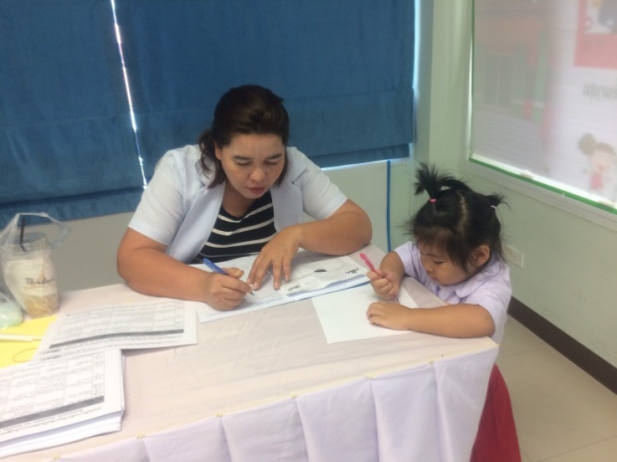

- ตรวจร่างกายทั่วไปโดยแพทย์

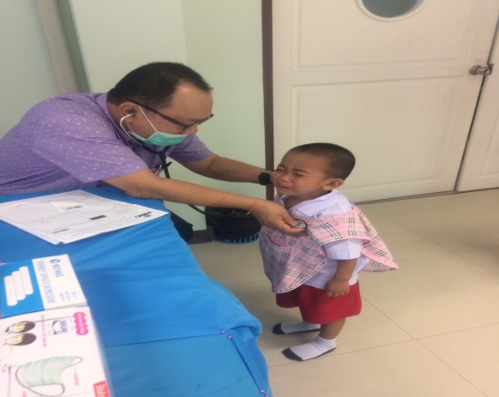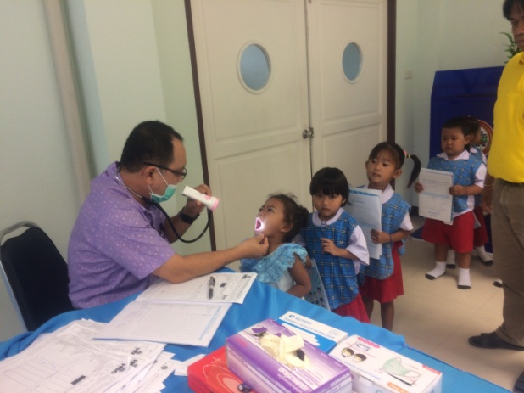

- ตรวจสายตาทั่วไปตาบอดสี

นักเรียนโรงเรียนนครรังสิต เปรมปรีดิ์

